Яфаров Ринат Хамзяевич,
аспирант МГУ имени М.В. Ломоносова
факультета иностранных языков и регионоведения
rinatyafarov@gmail.com

Rinat Yafarov,
PhD-student of Lomonosov Moscow State University
Faculty of Foreign Languages and Area Studies
rinatyafarov@gmail.com

История сноубординга через историю его терминологии
The History of Snowboarding through the History of its Terminology

Аннотация
В статье речь идет о становлении языка сноубординга, относящегося к молодым видам зимнего спорта. Рассматривается эволюция названия данного вида спорта, а также влияние лингвистических и экстралингвистических факторов на формирование терминологии сноубординга. В результате сложного взаимодействия этих факторов немецкая терминология сноубординга обладает значительным количеством заимствованной лексики, вариантными единицами, межотраслевыми омонимами и интернационализмами. Кроме того, наблюдаются незавершенные процессы ассимиляции иноязычных слов, а также потребность в нормировании и полноценной лексикографической фиксации лексики сноубординга. Изучение внелингвистических реалий дает возможность объяснить те или иные особенности спортивного подъязыка и предсказать его дальнейшую судьбу.
Ключевые слова: спортивная лексика, язык сноубординга, социолингвистический аспект, терминология.

Abstract
The article deals with the history of snowboarding and its language. The author dwells on the evolution of this sport and makes an attempt to show the connection between its development and the German language of snowboarding. The paper also highlights some modern key characteristics of German snowboarding terminology.
Keywords: the history of snowboarding, German snowboarding terms and vocabulary.

Немецкий язык зимнего спорта является малоисследованным, но динамичным подъязыком, продолжающим меняться и пополняться новыми подсистемами за счет появления новых видов спортивной деятельности, соревнований и дисциплин. Цель данной статьи – проследить становление молодой терминосистемы сноубординга и выявить степень влияния экстралингвистического в этом процессе, а также то, как внеязыковые феномены находят свое отражение в терминологии данного вида спорта.
Терминологии спорта приписывают стихийность возникновения. Однако стихийность относительна. Спорт и его подъязык развиваются параллельно. Перифразируя тезис С.Г. Тер-Минасовой «язык – свидетель культуры» [Тер-Минасова, 2008: 20], можно сказать, что «язык спорта – свидетель его истории». Спортивный подъязык в целом отображает особенности данной корпоративной культуры и служит индикатором ряда тенденций в ее развитии [Елистратов, 2005: 2].
Появление сноубординга и его лексики было бы невозможно без изобретения особого снаряда и одновременно ключевого предмета данного вида спорта – сноуборда (нем. Snowboard).
Изобретение сноуборда пришлось на 60-е гг. XX в., когда в США имел место так называемый «скибум» – невероятная популярность лыжного спорта и коммерческий бум горнолыжной индустрии [Немного о легендах… URL]. Первый прототип современного сноуборда – снёрфер, или снурфер (англ. snurfer – от snow (снег) и surf – сёрф) – был придуман и изготовлен в 1965 г. в США [История сноуборда URL]. Снаряд и его название, по всей видимости, появились по аналогии с доской для сёрфинга. Снёрфер не имел креплений и специальной обуви: чтобы удержаться на снаряде, нужно было держаться за верёвку, привязанную к носу доски (Рисунок 1).
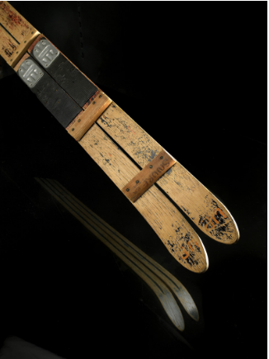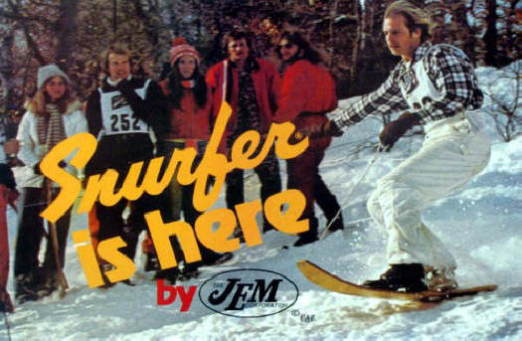
Рисунок 1. Разновидности снёрфера – прототипа сноуборда.
В ранней истории сноуборда были «тупиковые ветви» развития. Так, снаряды swingbo (Рисунок 2) и snowskate (Рисунок 3) в силу своего неудобства и коммерческого неуспеха так и не стали массовым продуктом спортивной индустрии. Данные снаряды используются сегодня в качестве необычной альтернативы привычному сноуборду.
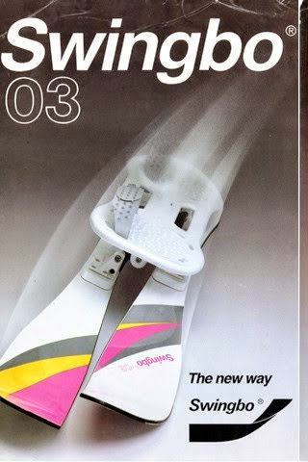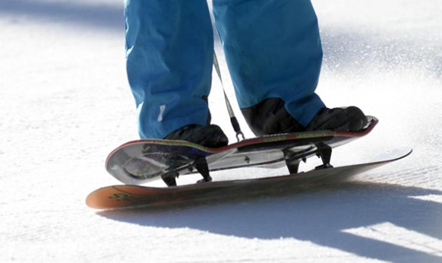
Рисунок 2. Swingbo (рус. «свингборд»). Рисунок 3. Snowskate (рус. «сноускейт»).
Первый в истории Мировой чемпионат по снёрфингу был проведен в 1979 г. в США. На этих соревнованиях один из участников – Д. Бёртон – представил свой усовершенствованный снёрф [История сноуборда URL]. Д. Бёртон считается одним из изобретателей сноуборда в том виде, в котором он известен сегодня. Бёртон и другие спортсмены-изобретатели внесли в конструкцию доски немало принципиальных усовершенствований. Дальнейшая модернизация сноуборда шла по пути совершенствования его очертаний и формы, размера, материала, креплений.
В конце 70-х гг. XX в. было зарегистрировано несколько торговых сноуборд-марок («Burton Snowboards» и «SIMS Snowboards») [Сноубординг URL]. Именно Бёртону мир обязан словом snowboard (нем. das Snowboard), которое тот придумал из-за патента на названия snurfer и snurfboard. По всей видимости, закреплению в языке слов snowboard и snowboarding (нем. das Snowboarding) связано с более удачной конструкций снаряда и его коммерческим успехом.
Дальнейшая судьба сноубординга характеризуется несколькими процессами: рост популярности в Северной Америке, а затем в Европе; проведение соревнований, которые включали всё большее количество дисциплин; признание в качестве отдельного вида спорта; создание Международной ассоциации сноуборда (ISA) и разработка общих правил соревнований. Впоследствии состязания по сноубордингу стали транслироваться по телевидению во всем мире, многие горнолыжные курорты начали создавать специальные парки с сооружениями из снега для трюкового катания на лыжах и сноуборде.
Развитие сноубординга в 80-е гг. XX в. отчасти замедлилось из-за несовершенства сноуборда и его плохой управляемости, что нередко приводило к запрету катания на многих горнолыжных курортах. По одной из версий, именно эти запреты привели к появлению фрирайда (нем. Freeride / Freeriding / Freeriden) – катания вне трасс, по снежной целине.
Практически сразу после появления удобного снаряда спортсмены стали выполнять трюки, многие из которых были переняты из скейтбординга и лыжного фристайла. Тем самым было положено начало другому направлению – фристайлу на сноуборде (нем. Snowboard Freestyle).
В 1998 г. прошли первые соревнования по сноубордингу в составе Зимних Олимпийских игр, которые включали только две дисциплины: гигантский слалом (нем. Riesenslalom) и хафпайп (нем. Halfpipe). На Олимпиаде 2014 года дисциплин было уже пять: хафпайп (нем. Halfpipe), параллельный слалом (нем. Parallelslalom), параллельный гигантский слалом (нем. Parallel-Riesenslalom), сноуборд-кросс (нем. Snowboardcross), слоупстайл (нем. Slopestyle).
Пика своей популярности сноуборд достиг в 1990-е – начале 2000-х гг. Появление сноубординга стало «революцией», сделавшей зимний спорт популярнее и «моложе». История сноубординга – в сущности, история превращения деятельности спортивной субкультуры в мировой спорт (Рекутина, Петракова, 2014). Сноубординг по праву считается молодежным видом спорта. Средний возраст сноубордистов, которых во всем мире насчитывается несколько миллионов, составляет от 18 до 24 лет [История сноуборда URL]. Многими исследователями молодые сноубордисты выделяются в отдельную гетерогенную субкультуру, образовавшуюся, с одной стороны, как антипод лыжному сообществу, с другой – как группа спортсменов, ищущих новых, зачастую экстремальных ощущений (Sander, 1998; Ebert 2007; Рекутина, Петракова, 2014). В 1990-е гг. спортсменов-сноубордистов даже назвали «поколение досочников» (нем. Board-Generation).
Сноубордисты, особенно на ранних этапах, по своим мировоззрениям и самоидентификации были наиболее близки группам скейтбордистов и сёрфингистов. Более того, нередко скейтбордисты и сноубордисты – это те же люди, что катаются зимой на сноуборде. Данная субкультура отличается собственным набором семиотических кодов (музыка, одежда и т.д.), с помощью которых она стремится отграничиться от остального общества (Sander, 1998; Stern, 2015). Одним из важнейших средств самоидентификации является язык. Среди сноубордистов и лыжников в немецком языке появляются друг для друга прозвища и пренебрежительные обозначения, вызванные взаимной неприязнью и, как правило, характеризующие способы катания обеих групп: langhaarige Bombenleger, Einbrettfahrer – для сноубордистов; Stockträger, Zweibrettfahrer – для лыжников. Стереотип о противостоянии лыжников и сноубордистов до сих пор эксплуатируется в поп-культуре (см. Рисунок 4).
Рисунок 4. «Skiing makes me board» (букв. «Лыжи заставляют меня встать на доску»). В высказывании присутствует игра слов за счет одинакового произношения лексем board («доска») и bored («скучающий»). На слух выражение может быть понято двояко: «Лыжи заставляют меня скучать».

Наиболее развитым был и остается англоязычный сленг сноубордистов (см. Рисунок 5), повлиявший на немецкоязычную терминологию данного спорта.
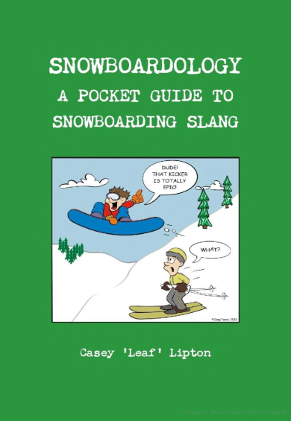
Рисунок 5. Издание, посвященное американскому сленгу сноубордистов (Lipton 2010).
Сегодня сноубординг вышел за рамки субкультуры, стал более массовым и институализированным. Однако внутри спорта продолжает жить нонконформистское направление – полупрофессиональный и любительский сноубординг. Современные молодые сноубордисты стремятся осваивать новые, ранее недоступные пространства для катания (так, например, появился джиббинг (нем. Jibbing / Jibben) – городской сноуборд (Рисунок 6)), занимаются фристайлом и устраивают состязания, альтернативные официальным соревнованиям Международной федерации лыжного спорта (ФИС, или FIS).
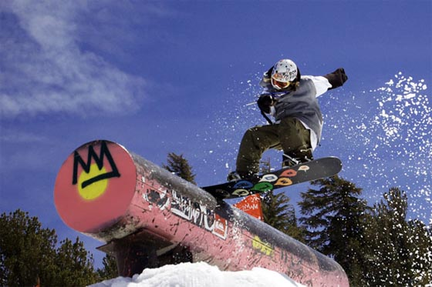
Рисунок 6. Джиббинг (нем. Jibbing).
Огромную роль в формировании языка сноубординга сыграли английский язык и англоязычная культура. Около 40% отобранных нами из спортивной литературы терминов сноуборда оказались заимствованными англо-американизмами. На первых этапах важным источником англоязычных терминов для языка сноубординга, кроме лексики лыжного спорта, стали наименования из сфер скейтбординга и серфинга. В основном это названия трюков (Grab, Noseturn), мест катания (Half-Pipe, Kicker) инвентаря и его элементов (Allroundboard, Nose, Tail).
Также в качестве заимствований можно отметить лексику норвежского (напр., Bakken, Slalom) и греко-латинского происхождения (напр., Salto). Но их количество незначительно, и они, как правило, являются давно ассимилированными лексемами спортивного и общего языка.
Внутри группы заимствований мы выделяем термины-эпонимы, пришедшие в подъязык сноубординга из англоязычной терминологии скейтбординга и частично сноубординга. Как правило, это названия различных трюков, образованные от имени своих изобретателей или первых исполнителей. По меткому замечанию М.Н. Володиной, «информация, заложенная в термине, обладает свойством открывать перед нами завесу прошлого» [Володина, 2011: 136]. Кроме семантики эпонимов-названий трюков, интерес представляют и способы номинации. Так, McTwist – сноубордический трюк, придуманный М. Макгиллом (Mike McGill), Ollie – трюк, названный в честь спортсмена А. Гелфанда (Alan Gelfand) по прозвищу Ollie. Термин Lien (Air) является анаграммой имени сноубордиста Niel Blender – автора соответствующего скейтбордического трюка, заимствованного вместе с названием сноубордистами. Термин Goofy – стойка, при которой спортсмен ставит правую ногу вперед – согласно одной из версий, образован от имени персонажа компании «Disney», продемонстрировавшего в одном из мультфильмов катание на серфинговой доске с правой ногой впереди [Where did the term “Goofy” come from URL].
Дальнейшее развитие терминологии сноубординга в немецком языке проходило и проходит под влиянием:
- мирового распространения спорта и неугасающего значения английского языка как языка глобального общения; немецкий язык сноубординга обладает существенным количеством интернациональных терминов (приблизительно 30%), именующих ключевые понятия, ср.: snowboarder – Snowboarder, Snowboardfahrer – сноубордер, сноубордист; half-pipe – Halfpipe, Half-Pipe – хафпайп; goofy stance – Goofy – гуфи, стойка гуфи;
- институализации и олимпизации сноубординга;
- совершенствования и модификации оборудования; так, например, на данный момент существует около десятка видов сноуборда (All-Mountain Board / Allround-Board, Freestyleboard, Freerideboard, Jib-Board, Raceboard / Alpinboard, Freecarveboard), можно ожидать, что производители спортивного инвентаря на этом не остановятся;
- изобретения новых направлений и дисциплин, трюков и способов катания: Tandemboarding (тандембординг – катание вдвоем на одном сноуборде), Para-Snowboarding (парасноуборд – катание на сноуборде людей с ограниченными физическими возможностями), Snow(board)jöring (скъеринг на сноуборде), Snowkiting (сноукайтинг – катание на сноуборде с помощью кайта), Droneboarding (дронбординг – катание на сноуборде с помощью дрона).
В качестве внелингвистической специфики терминологии следует также указать ее понятийную систему. Больше всего терминов в языке сноуборда, обозначающих трюки, технико-тактические приемы, инвентарь и его элементов; на втором месте – обозначения мест катания. Данное распределение отражает специфику сноубординга как вида спорта и формирует особы тезаурус сноубордиста.
Особенности современной немецкой терминологии сноубординга вытекают из факта заимствования большого количества слов англо-американского происхождения. На первый план выходит проблема ассимиляции заимствований. Данный процесс по большей части проходит на трёх уровнях: фонетическом, орфографическом и морфолого-грамматическом. Так, у заимствованных слов, кроме произношения, часто варьируются: написание (Frontside-Turn / Frontside Turn), артикль (der/das Highback), морфемы или один из компонентов сложного слова (Freerideboard / Freeridingboard, Snowboardcross / Boardercross). Некоторые англоязычия калькируются и используются параллельно в качестве эквивалентов: Board / Brett, Rider / Fahrer.
Реже встречается изменение семантики и стилистической маркированности. Так, семантическая ассимиляция может привести к многозначности: Big Air – это: а) большой трамплин; б) соревнования на нем; в) вид акробатического прыжка.
Характерным явлением для спортивных терминологий и терминологии сноубординга следует считать межотраслевую и внутриотраслевую омонимию. К межотраслевой омонимии будут относиться схожие по внешней форме термины из сноубординга и скейтбординга (Ollie, Nollie, Ramp), сноуборда и технической сферы (Torsion, Belag, Flex). К внутриотраслевой омонимии можно отнести, например, термины из лыжного спорта и сноубординга: Bindung, Twin-Tip, Big Air. Омонимия свидетельствует, во-первых, о том, что образование новой терминологии никогда не происходит обособленно, во-вторых, что лексико-семантическое, понятийное и концептуальное поле СПОРТ цельно и крайне продуктивно, а отдельные виды спорта и их термины связаны между собой не только культурно, но и концептуально.
Другой важный аспект – интернационализация терминологии зимнего спорта. Ее причины можно обнаружить в широком распространенности английского языка, его престиже, а также в появлении многих видов спорта из англо-саксонского культурного пространства. По мнению М.Н. Володиной, процесс интернационализации – одна из основных тенденций современного состояния языков мира, а интернационализации подвергаются в первую очередь понятия международного значения [Володина, 1993: 33, 79]. Основные интернациональные лексемы в сноубординге – это обозначения дисциплин, трюков, мест катания, спортсменов и инвентаря. Тем не менее, интернационализация – процесс не абсолютный. Нередко интернациональная лексика калькируется, видоизменятся морфологически или вовсе перестают таковыми быть. Например, слово Air – прыжок на трамплине – зафиксировано в онлайн-глоссариях сноубординга, но фактически в дискурсе чаще употребляются его немецкий эквивалент Sprung или жаргонный синоним Jump. Слово Air в основном используется с качестве терминоэлемента, ср.: Air to fakie, Big Air, Frontside Air и т.д.
В качестве особенности терминологии сноуборда и немецкого языка спорта вообще следует назвать высокую деривационную способность названий видов спорта, дисциплин и инвентаря. Названия снарядов или спорта нередко выполняют интегрирующую и систематизирующую функцию, а также способствуют мотивированности знака, ср.: Snowboard – Snowboarden/Snowboarding, Snowboarder/Snowboardfahrer, Snowboardartist, Snowboardschuh, Snowboardhelm, Snowboardbrille, Snowboardbindung, Snowboardpark; Halfpipe – Halfpiper, Halfpipetrick, Halfpipe-Sprung.
Для специальной лексики сноуборда характерна неупорядоченность и ненормированность. С одной стороны, это выражается в отсутствии надежных и полных лексикографических источников, с другой – в неоднозначном терминологическом статусе некоторых заимствованных лексем. Дифференциацию специальных единиц осложняет преобладание неформальной коммуникации сноубордистов (Stern, 2015). Спортивный подъязык отражает особую языковую картину мира спортсменов: «разговорное» и «научное» в профессиональном общении спортсменов гармонично переплетаются (Елистратов, 2005). Наиболее упорядоченной и официально закрепленной частью терминологии сноубординга, как показывает анализ, является та, что используется на крупных национальных и международных соревнованиях.
Упорядочения, на наш взгляд, требуют два аспекта терминологии сноубординга: терминологические варианты и наименования понятий джиббинга и фристайла. Варианты терминов следует разграничить на равноценные (дублеты и эквиваленты), синонимы (в том числе стилистические), с точки зрения написания – на более предпочтительные и менее предпочтительные. Джиббинг и сноуборд-фристайл являются направлениями, наименее институализованными и больше всего подверженными влиянию молодежных групп. Так, среди особенностей коммуникации в данной среде наиболее ярко проявляются стремление к использованию англоязычных слов (Ramp вместо Rampe, Rails вместо Gelände и т.д. (ср. Event – Wettbewerb, Table – Plattform, Wall – Wand); желание спортсменов дать собственное название новому трюку (так, Yolo Flip – обозначает очень сложный сноубрдический трюк, впервые выполненный на крупных соревнованиях Ю. Подладчиковым и названный им Yolo Flip (от англ. You Only Live Once)); экспрессивность и образность в номинации трюков (Meloncollie, Taipan, Chicken Salad, Roast Beef, Crail, Rocket, Seatbelt, Indy Nosebone, Stalefish, Tailfish, Monkey); синонимия среди заимствований, вызванная синонимией и неупорядоченностью лексики в языке-источнике (ср. англицизмы Fakie / Switch, Bone / Poke).
Таким образом, в становлении немецкой терминологии сноубординга велико влияние экстралингвистических факторов, действовавших (и продолжающих действовать) в сложной совокупности (см. Рисунок 7).
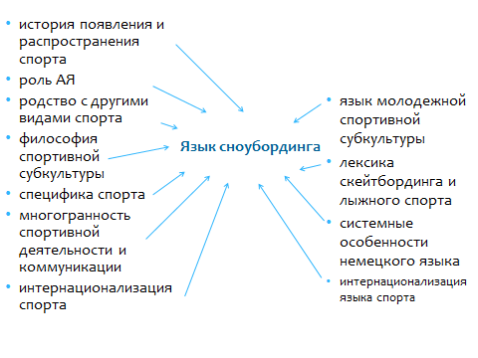
Рисунок 7. Факторы, повлиявшие на становление немецкого языка сноуборда.
С другой стороны, нельзя исключать роль общеязыковых законов и значимость уже существующих спортивных терминов и языка спорта в целом как своего рода субстрата, который служит источником готовых механизмов терминологической номинации. Совокупность лингвистических и нелингвистических факторов представлена на Рисунке 7.

Список литературы:
- Володина, М. Н. 2011. Знание сквозь призму терминологической информации // Вестник Московского университета. Серия 9: Филология. № 3: 136–145.
- Володина, М. Н. 1993. Национальное и интернациональное в процессе терминологической номинации. М.: Издательство Московского университета.
- Елистратов, А. А. 2005. Лексические средства отображения корпоративной культуры спортсменов: автореф. дис. ... канд. филол. наук. Челябинск.
- История сноуборда [Электронный ресурс] // ФГССР. – Режим доступа: http://www.fgssr.ru/board_istoriya.aspx (дата обращения: 12.03.2017).
- Немного о легендах о происхождении сноубординга [Электронный ресурс]. – Режим доступа: http://www.ski.ru/az/blogs/post/nemnogo-o-legendakh-o-proiskhozhdenii-snoubordinga (дата обращения: 12.03.2017).
- Попов, Р. В. 2003. Специальный язык спорта как особая функциональная разновидность литературного языка // Языки профессиональной коммуникации. Челябинск: Ин-т языкознания: 160–165.
- Рекутина, Н. В., Петракова, Л. С. 2014. Молодежные субкультуры, соревновательные практики современного спорта и олимпийское движение // Спорт в пространстве культуры и социальных коммуникаций. М.: ФГБОУ ВПО «РГУФКСМиТ»: 54–58.
- Сноубординг [Электронный ресурс]. – Режим доступа: http://www.olymps.ru/vidy-sporta/snowboarding (дата обращения: 12.03.2017).
- Тер‐Минасова, С. Г. 2008. Война и мир языков и культур. Вопросы теории и практики межъязыковой и межкультурной коммуникации. М.: Слово/Slovo.
- Ebert, M. 2007. Snowboard – Eine systematische terminologische Untersuchung Deutsch-Englisch. München: GRIN.
- Lipton, C. 2010. Snowboardology: Pocket Guide to Snowboarding Slang. Lulu.com.
- Sander, M. 1998. Die Snowboardfahrer: Erlebens- und Verhaltensweisen sowie Subkultur junger Menschen. Hamburg: Diplomica.
- Stern, M. 2015. Stil-Kulturen: Performative Konstellationen von Technik, Spiel und Risiko in neuen Sportpraktiken. Bielefeld: transcript Verlag.
- Where did the term “Goofy” (referring to boarding stance) come from? [Электронный ресурс]. – Режим доступа: http://english.stackexchange.com/questions/64470/where-did-the-term-goofy-referring-to-boarding-stance-come-from (дата обращения: 15.03.2017).
- Источники изображений (дата обращения: 12.03.2017):
Рисунок 1. [Электронный ресурс]. – Режим доступа: http://americanhistory.si.edu/exhibitions/artifact-walls-snowboarding;
[Электронный ресурс]. – Режим доступа: http://www.mashf.com/Snurfing%201980.htm;
Рисунок 2. [Электронный ресурс]. – Режим доступа: http://thesurfneigegrenier.over-blog.com/album-1921603.html;
Рисунок 3. [Электронный ресурс]. – Режим доступа: http://www.blogto.com/sports_play/2015/03/snowskating_surges_in_popularity_around_toronto,
Рисунок 4. [Электронный ресурс]. – Режим доступа: https://www.zazzle.com/green_snowboarder_skiing_makes_me_board_t_shirt-235894850520508958;
Рисунок 6. [Электронный ресурс]. – Режим доступа: http://www.x-sport.info/snowboarding/jibbing.html/attachment/dzhibbingjibbing1.

